Hướng dẫn chọn thùng máy cho PC
Việc mua 1 vỏ case phù hợp ảnh hưởng rất nhiều đến hiệu quả sử dụng của 1 hệ thống desktop.
Cũng chỉ để nhồi nhét hết các linh kiện máy tính vào bên trong, tại sao người ta phải chọn mua các mẫu vỏ case giá 2 - 3 triệu đồng trong khi chỉ cần 300 ngàn cũng có thể kiếm được một sản phẩm với chức năng tương tự?
Ngoài việc đẹp hơn, các vỏ case máy tính đắt tiền sẽ mang tới không ít lợi ích về cả hiệu năng cũng như trải nghiệm sử dụng so với hàng "noname" trôi nổi trên thị trường. Dĩ nhiên, đó là trong trường hợp bạn chọn mua được một vỏ case phù hợp với những thành phần còn lại của máy tính. Bài viết này, với 4 nguyên tắc cơ bản sẽ giúp bạn có những quyết định hợp lý mỗi lần chi tiền mua máy tính mới.
1. Phải vừa vặn
Đừng nghĩ cứ mua case to case đắt tiền là đẹp, là thoáng mát, bất chấp cho linh kiện phía bên trong đó không hề phù hợp.
Hiện tại, một số kích thước mainboard phổ biến có thể kể tới Mini ITX, M-ATX và ATX, tương ứng với các bo mạch chủ này cũng có nhiều kích thước vỏ case tiêu chuẩn khác nhau, bởi thế trên hết hãy cân đối giữa mainboard và vỏ case trước tiên.
Trong trường hợp hệ thống máy tính của bạn chỉ bao gồm các thành phần linh kiện cơ bản, có thể chọn mua theo nguyên tắc sau:
- Mainboard Mini-ITX: Case Small Form Factor (Case cỡ nhỏ, vuông vắn và rất ít không gian) hoặc case Mini Tower.
- Mainboard M-ATX: Case Mini Tower hoặc Mid Tower
- Mainboard ATX: Case Mid Tower
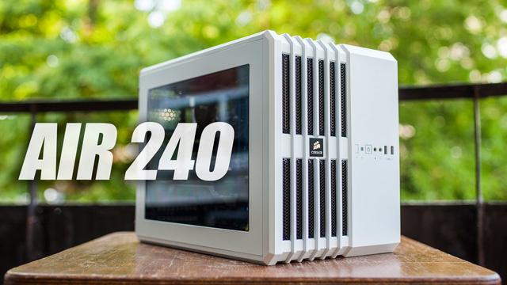
Corsair Air 240 là 1 ví dụ cho case Mini, chỉ có thể lắm các mainboard Mini-ITX hoặc M-ATX.
Kích thước case cực lớn là Full Tower thường ít được sử dụng, hoặc sử dụng cho các hệ thống với nhiều phụ kiện theo kèm (tản nhiệt nước custom) hoặc để gắn mainboard U-ATX và các bo mạch dành cho hệ thống máy chủ khác.
Ngoài việc tính toán kích thước vỏ case tương đối cùng mainboard, bạn còn phải quan tâm tới kích thước VGA nữa.
Đã có không ít trường hợp người dùng không thể lắp được nắp bên của vỏ case vì card đồ họa quá lớn, hoặc quá dài dẫn tới tình trạng kẹt các linh kiện khác.
Kích thước của VGA hiện nay khá đa dạng, có độ dài từ khoảng 25 - 40cm tùy vào bảng mạch và cụm tản nhiệt của nó. Hãy đảm bảo vỏ case mà bạn lựa chọn hỗ trợ được các VGA có chiều dài tương đối. Nhà sản xuất luôn cung cấp thông số này để tránh người dùng chọn sai, vì thế trước khi quyết định trả tiền mua một vỏ case mới, đừng quên tìm hiểu về thông số hỗ trợ của nó.
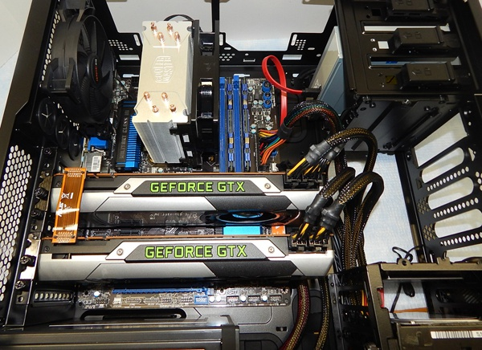
Những chiếc VGA quá dài cũng là 1 vấn đề không nhỏ.
Một vỏ case với kích thước vừa vặn không chỉ có ý nghĩa về độ khả thi trong lắp đặt, nó còn ảnh hưởng cực lớn tới thẩm mỹ cũng như không gian cho việc làm mát.
2. Phải có đủ "cổng ăn chơi"
Tùy vào nhu cầu sử dụng của bản thân, việc chọn mua vỏ case với các cổng kết nối và trợ năng là khá quan trọng.
Với nhiều người, chỉ cần mặt trước case có 1 cổng USB 2.0 cùng audio I/O là đủ, nhưng cũng không ít người đòi hỏi hơn thế nữa.
Ngoài các cổng kết nối nằm ở mặt sau, các mainboard hiện nay còn hỗ trợ rất nhiều cổng kết nối ra mặt trước. Không tinh tới một số cổng quen thuộc như Audio hay USB 2.0 / 3.0, các mainboard cao cấp có thể hỗ trợ xuất ra cổng quang, hay USB sạc nhanh.
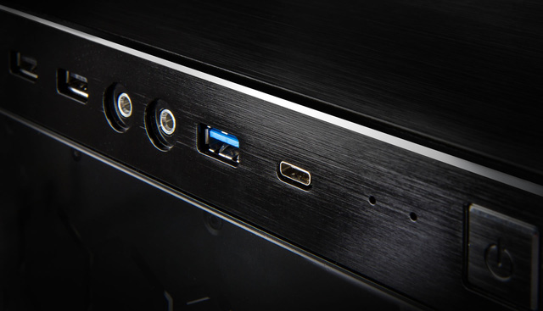
Các vỏ case cao cấp với rất nhiều cổng kết nối.
Muốn tận dụng được hết các tiện ích này, bạn sẽ cần tới một vỏ case có các "lỗ cắm" tương ứng. Những vỏ case mới ra mắt gần đây còn được bổ sung thêm cả cổng USB Type-C theo xu hướng hiện tại.
Một số sản phẩm cao cấp, nhà sản xuất cũng hỗ trợ sẵn hệ thống điều khiển quạt và theo dõi tình trạng hoạt động của hệ thống.
3. Phải mát
Suy cho cùng, ngoài yếu tố thẩm mỹ cũng như là chiếc hộp để chứa tất cả linh kiện máy tính, một sự ảnh hưởng lớn khác của vỏ case chính là quá trình lưu thông không khí bên trong nó.
Những vỏ case tốt chắc chắn đã được tính toán thiết kế sao cho các luồng khí nóng không bị tắc lại bên trong bộ máy. Vấn đề này phụ thuộc vào số lượng quạt gió vỏ case hỗ trợ lắp đặt, những khay lắp radiator ở nhiều mặt, người dùng có thể dựa vào đó để thiết lập chiều hút và thổi gió.
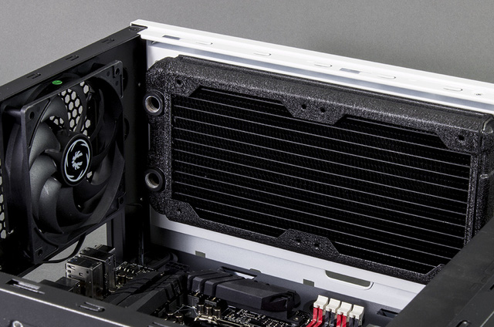
Đảm bảo bạn có thể lắp các quạt tản nhiệt ở nhiều mặt khác nhau.
Hãy lưu ý chọn lựa các vỏ có thể lắp ít nhất ít nhất 1-3 quạt ở mặt trên cũng như mặt dưới, 1 quạt tản nhiệt ở mặt sau, bạn sẽ không còn phải lo tới việc khí nóng khó thoát ra khỏi vỏ case của mình.
4. Phải đẹp
Chắc chắn rồi, không ai muốn chọn mua 1 vỏ case xấu cả. Sau khi đáp ứng được cả 3 nguyên tắc kể trên, hãy bắt đầu nghĩ tới một thiết kế độc đáo, màu sắc phù hợp với góc cá nhân.
Rất khó để đánh giá thế nào là một vỏ case đẹp, bởi vấn đề thẩm mỹ của từng người luôn có sự khác biệt nhất định, nhưng một số lưu ý dưới đây sẽ giúp bạn.

Khoe linh kiện bên trong vỏ case thì bạn phải chắc rằng chúng có thể đảm bảo tính thẩm mỹ.
- Không nên trọng các vỏ case có mặt hông mica, kính, nếu như phần cứng phía trong của bạn không đẹp, vẫn luôn có câu "tốt khoe xấu che".
- Nếu màn hình, bàn phím và chuột của bạn có phong cách trang nhã, ít màu mè, chọn mua 1 vỏ case với nhiều đèn LED sẽ không thực sự phù hợp.
- Việc custom, độ lại một vỏ case có sẵn là lựa chọn không hề tồi dành cho người dùng máy tính, nó sẽ giúp bạn có một hệ thống độc đáo. Tuy nhiên, hãy đảm bảo việc can thiệp vào bộ khung của vỏ không làm ảnh hưởng tới quá trình hoạt động của các thành phần bên trong.

